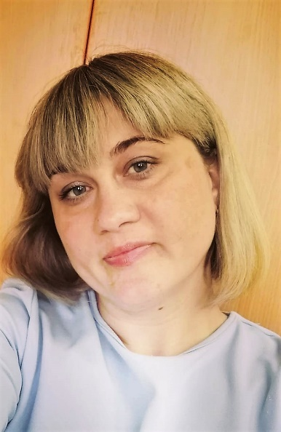
Автобиография
Я, Василюхина Анастасия Сергеевна (в девичестве Голубниченко), родилась в 1982 году в п. Жирнов Тацинского района Ростовской области. По национальности русская. С 1986 года по 1999 год проживала в х. Ковылкин Тацинского района Ростовской области. В 1999 году окончила МБОУ Ковылкинскую СОШ с отметками хорошо. Далее с родителями переехала в г. Морозовск Ростовской области. В 2022 году окончила Азовский государственный гуманитарно – технический колледж по специальности – социальная работа.
В 2004 году вышла замуж за Василюхина Виктора Александровича. В этом же году переехала в п. Двуречье Кагальницкого района Ростовской области. Имею двух сыновей - Василюхина Максима Викторовича 2005 г.р. и Василюхина Евгения Викторовича 2007 г.р.
С 2006 года по 2021 год работала художественным руководителем в МБУК КСП «Двуреченский СДК». С 2021 по 2022 год директором, здесь же.
С февраля 2022 года работаю педагогом – психологом в МБОУ Калининской СОШ № 7. В марте 2022 года, прошла профессиональную переподготовку в ЧОУДПО «Институт переподготовки и повышения квалификации» по специальности педагог – психолог.

Адрес электронной почты: anastasiavasilyuhina@yandex.ru
Мобильный телефон: 89281348338

